BRIEFING DO JOGO
Informações Gerais
Nome do Jogo : Helping City
Gênero : Simulação e Puzzle
Equipe: ANA HELOISA, JOAQUIM NETO, REBECA LUZ, LAILLA NEPOMUCENO, PEDRO ROCHA, MARIA DE FATIMA.
Plataforma(s) :
( ) PC
( ) Mobile
( ) Console
( X ) Web
( ) Outro : ________
Público Alvo : Geral
Classificação Indicativa : Livre para todos os públicos
Ajude - me a conhecer o seu negócio .

1. Conte - me sobre o negócio, sua missão , objetivos e conceitos :
A nossa missão e objetivo é passar para o nosso público alvo uma mensagem de transformação e aprendizado.
2. Diferencial / o que diferencia você dos seus concorrentes :
O jogo se diferencia por focar em problemas sociais, exigindo do jogador escolhas responsáveis que impactam o desenvolvimento da cidade e o bem estar do cidadão.
3. Desenvolvimento do projeto do jogo :

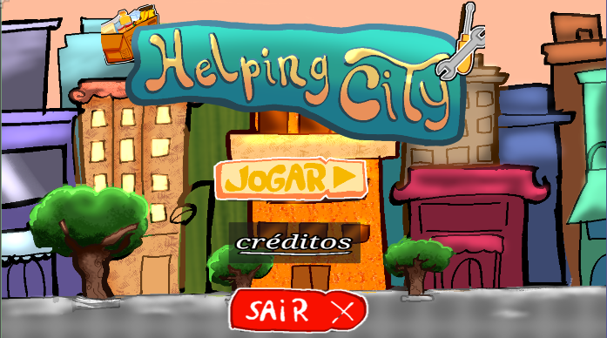

4. Qual a imagem a ser transmitida para os usuários ? :
Moderna, e cores adequadas .
5. Qual a documentação disponível ?
Folders, com ele apresentamos o jogo, informações principais, imagens, etc.
6. quais os personagens do seu jogo ?
- Administrador da cidade
- . Auxiliar 1
- . Auxiliar 2
- . Auxilar 3

7. Relate sobre a história do seu jogo :
HISTÓRIA :
A história se passa em uma cidade marcada por profundas desigualdades sociais e por uma economia em constante declínio. Ao longo dos anos, a população passou a enfrentar problemas cada vez mais graves, a precariedade dos serviços públicos, a falta de moradia digna e falta de direitos. Esses fatores, somados a indiferença de administrações anteriores, criaram um ambiente desesperança e insatisfação coletiva. O administrador da cidade, figura máxima do poder municipal, acompanhava atentamente os acontecimentos. Inicialmente, acreditava que as dificuldades enfrentadas pela população eram passageiras e poderiam ser resolvidas com medidas simples. No entanto, à medida os indicadores sociais pioravam e as reclamações dos cidadãos se tornavam mais frequentes e intensas, ele passou a compreender a real gravidade da situação. Tornou-se evidente que a cidade estava a beira de um colapso social e econômico, exigindo ações urgentes e bem planejadas. Consciente de que não possuía sozinho os conhecimentos e capacidade necessária para enfrentar tamanhos desafios, o administrador decidiu contratar um assistente especializado. Esse assistente teria a função de analisar os problemas de forma mais profunda, propor soluções eficazes e sustentáveis. A expectativa era de que, por meio dessa parceria, fosse possível promover mudanças estruturais e iniciar um lento, porém necessário, processo de transformação da cidade. Assim, a chegada do assistente representou não apenas um nova estratégia administrativa, mas também uma esperança renovada para um população cansada de promessas vazias e ansiosa por mudanças reais.
8. Finalizações:
O nosso jogo tem como base conscientizar as pessoas e ajudar a cada um a poder exercer os seus direitos dentro de uma sociedade.

